Kaitstava territooriumi pindala Eestis 31.12.2010 seisuga

Analüüs on teostatud järgmiste Looduskaitseseaduse alusel kaitse alla võetud objektidega: kaitsealad, hoiualad, kohaliku omavalitsuse objektid, püsielupaigad ja üksikobjektid (koos piiranguvööndiga).

Kaitstavat territooriumi on 18% maismaast.

Juuresolevas tabelis on ära toodud maismaa pindala maakonniti.

Maakond | Kaitstava territooriumi pindala (ha) | % maakonna pindalast
Harjumaa | 80868 | 19
Hiiumaa | 24058 | 24
Ida-Virumaa | 58306 | 17
Jõgevamaa | 33911 | 13
Järvamaa | 33789 | 14
Läänemaa | 76283 | 32
Lääne-Virumaa | 53911 | 15
Põlvamaa | 18774 | 9
Pärnumaa | 115074 | 24
Raplamaa | 55875 | 19
Saaremaa | 53307 | 18
Tartumaa | 50911 | 17
Valgamaa | 41256 | 20
Viljandimaa | 51915 | 15
Võrumaa | 36520 | 16
kokku maismaa | 784757 | 18

Kaitstavat akvatooriumi on 752564 ha ehk 31%.

Märkused
- omavahel kattuvate objektide ülekatted on eelnevalt eemaldatud;
- veeala on Peipsi- ja Lämmijärv, Võrtsjärv ning Läänemeri;
- veeala pindala on 2418530 ha (allikas Maaamet);
- Eesti kogupindala on 4522763 ha (allikas Statistikaamet);
- Maakondade pindalade summa on 4343231 ha (allikas Statistikaamet).
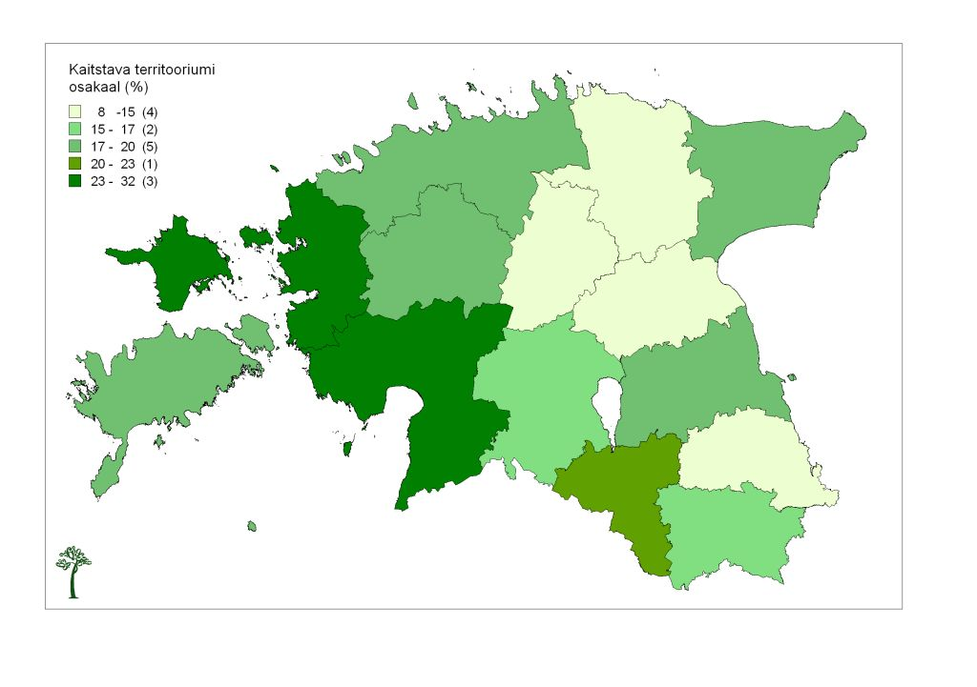
Joonis 1. Kaitstava territooriumi osakaal maakonniti.

